SCHELL Quetschverschraubung

SCHELL

Eigenschaften

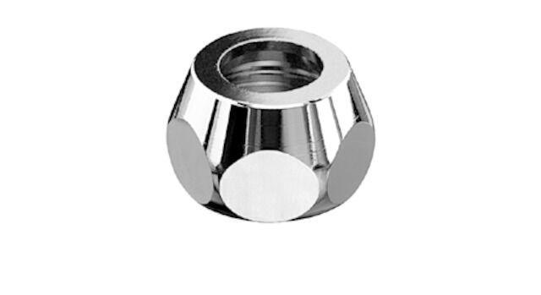

Rohraußendurchmesser (mm)

8,00 - 16,00

Gewindeanschluss

Innengewinde

Werkstoff Überwurfmutter

Messing

Material Klemmring

Messing